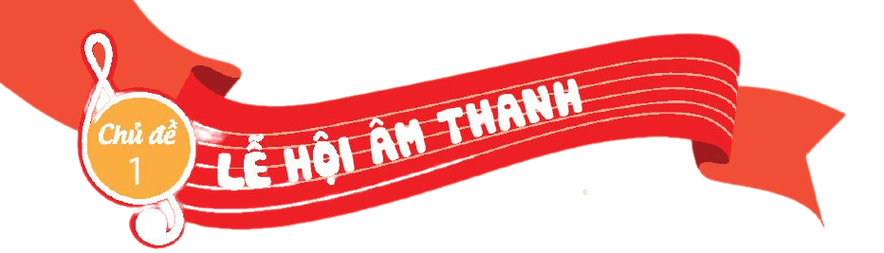
(4 tiết)
* Thời gian thực hiện: 5/9 đến 28/9/2024

* NỘI DUNG:
- Hát: Múa Lân
- Đọc nhạc: Bài số 1.
- Thường thức âm nhạc: Dàn trống dân tộc
- Vận dụng - sáng tạo
I. YÊU CẦU CẦN ĐẠT:
* Năng lực âm nhạc:
- Hát đúng giai điệu và lời ca bài Múa Lân, biết hát với nhạc đệm và vận động cơ thể.
- Đọc đúng cao độ, trường độ bài đọc nhạc số 1. Biết kết hợp kí hiệu bàn tay, gõ đệm và vận động cơ thể.
- Biểu diễn bài hát đúng tính chất vui tươi, rộn ràng. Có ý tưởng sáng tạo của cá nhân, nhóm.
- Nhận biết được âm sắc của nhạc cụ đã học khi nghe hoặc xem biểu diễn.
* Năng lực chung:
- Biết chia sẻ ý kiến cá nhân khi tham gia hoạt động tập thể.
- Tích cực tham gia các hoạt động âm nhạc ở lớp, trường.
* Phẩm chất:
- Biết yêu quý và gìn giữ nét đẹp văn hoá truyền thống.
II. ĐỒ DÙNG DẠY HỌC:
- Đàn phím điện tử, bài giảng điện tử, loa Bluetooth, nhạc hát, nhạc đệm. Một số tranh ảnh.
- SGK, SGV, Vở bài tập âm nhạc 3.
- Nhạc cụ gõ (hoặc nhạc cụ tự chế).

III. HOẠT ĐỘNG DẠY HỌC CHỦ YẾU:
TIẾT 4:

TỔ CHỨC CÁC HOẠT ĐỘNG VẬN DỤNG – SÁNG TẠO

* Yêu cầu cần đạt:
- HS cảm nhận được tính chất vui tươi, rộn ràng sau khi nghe bài Chiếc đèn ông sao, biết thể hiện ý tưởng sáng tạo của cá nhân, nhóm khi vận động theo nhịp điệu của bài hát.
- Biết vận dụng kiến thức đã học để đọc bài đọc nhạc với cao độ mới.
- HS biểu diễn bài hát Múa lân kết hợp với những ý tưởng sáng tạo trong phối hợp nhóm, cặp đôi và cá nhân.
- Biết thể hiện tình nhân ái, chia sẻ và hỗ trợ bạn trong các hoạt động học tập, …

Tiến trình bài dạy | Hoạt động của GV và HS
1. Mở đầu.  - Trò chơi: Vận động cơ thể theo nhạc. (Body percussion) | - GV mở file nhạc và hướng dẫn HS vận động cơ thể tay, vai, đùi, giậm chân, … theo nhịp điệu.  - GV nhận xét, tuyên dương HS và liên kết giới thiệu vào nội dung bài mới.
2. Luyện tập – thực hành:  * Nghe, gõ đệm hoặc vận động cơ thể theo nhịp điệu bài hát Chiếc đèn ông sao.  - Nghe bài hát.  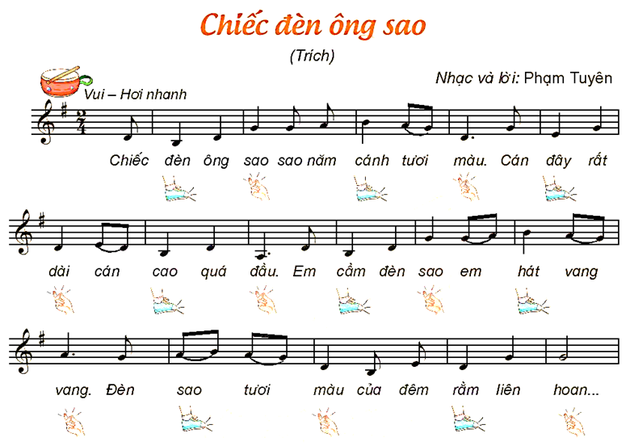  - Nghe hát kết hợp vận động cơ thể/ gõ đệm.  * Đọc tên các nốt nhạc theo kí hiệu bàn tay với hai hình tiết tấu:  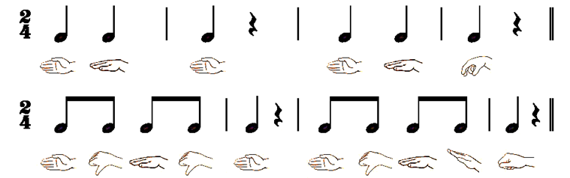 | - GV hát/ mở file học liệu cho HS nghe bài hát Chiếc đèn ông sao. Gợi ý để HS nêu cảm nhận của bản thân về bài hát.  - Khuyến khích HS vừa nghe vừa vận động cơ thể nghiêng đầu, lắc vai, … theo ý thích.  - GV yêu cầu HS nhận xét bạn sau mỗi hoạt động.  - GV nhận xét, tuyên dương và điều chỉnh cho HS (nếu cần).  - GV hướng dẫn HS nghe nhạc kết hợp vận động cơ thể/ gõ đệm theo nhịp điệu bài hát.  - HS thực hành bằng nhiều hình thức cá nhân/ nhóm/ tổ.  - GV nhận xét, tuyên dương và điều chỉnh cho HS (nếu cần)  - GV đàn và hướng dẫn HS đọc tên các nốt nhạc theo kí hiệu bàn tay với hai hình tiết tấu.  - HS thực hành bằng nhiều hình thức cá nhân/ nhóm/ tổ.  - HS nhận xét bạn/ nhóm bạn sau mỗi hoạt động.  - GV nhận xét, tuyên dương và điều chỉnh cho HS (nếu cần).
3. Vận dụng – trải nghiệm  * Biểu diễn bài Múa lân với hình thức tự chọn  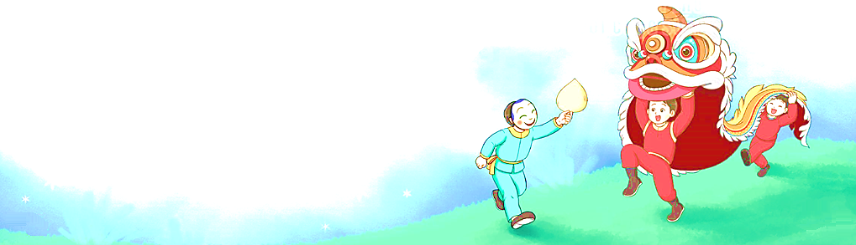  - Nhận xét tiết học.  * Tổng kết chủ đề.  - Nội dung:  + Hát: Múa lân  + Đọc nhạc: Bài số 1  + Thường thức âm nhạc: Dàn trống dân tộc.  + Vận dụng – sáng tạo | - GV hướng dẫn HS chia nhóm và thực hành biểu diễn bài hát Múa lân với hình thức tự chọn.  - Khuyến khích HS thực hành bằng các hình thức Hát (đơn ca, song ca, tam ca, tốp ca) kết hợp gõ đệm, vận động cơ thể, vận động minh hoạ, …  - HS nhận xét các bạn/ nhóm bạn sau hoạt động biểu diễn.  - GV nhận xét, tuyên dương và điều chỉnh cho HS (nếu cần).  - GV nhận xét tiết học, dặn dò HS về nhà tập luyện các hoạt động vận dụng sáng tạo cho người thân nghe.  - GV tương tác với HS nêu những nội dung đã học ở chủ đề 1.  - GV nhận xét và đánh giá chung về mức độ thể hiện năng lực và phẩm chất của HS qua các nội dung học tập.  - GV khen ngợi, khích lệ và lưu ý những nội dung HS cần luyện tập thêm.  - GV dặn dò HS về nhà tập hát, đọc nhạc và hoạt động âm nhạc cho người thân cùng nghe.

IV. ĐIỀU CHỈNH SAU BÀI DẠY.
.................................................................................................................................
.................................................................................................................................

